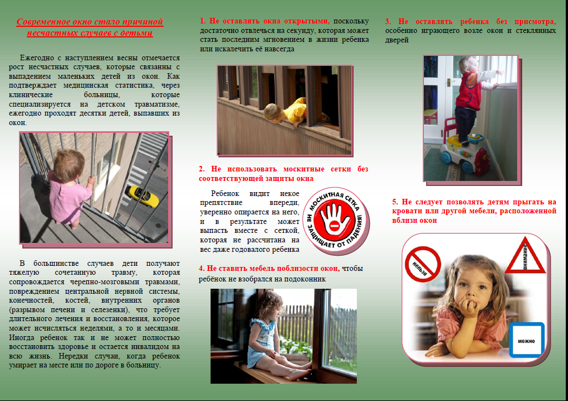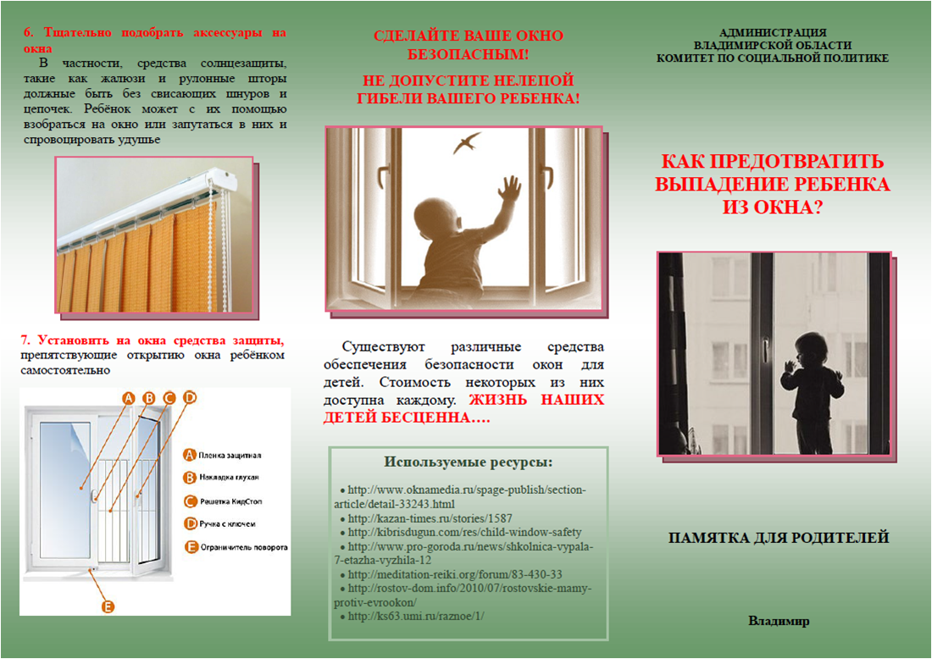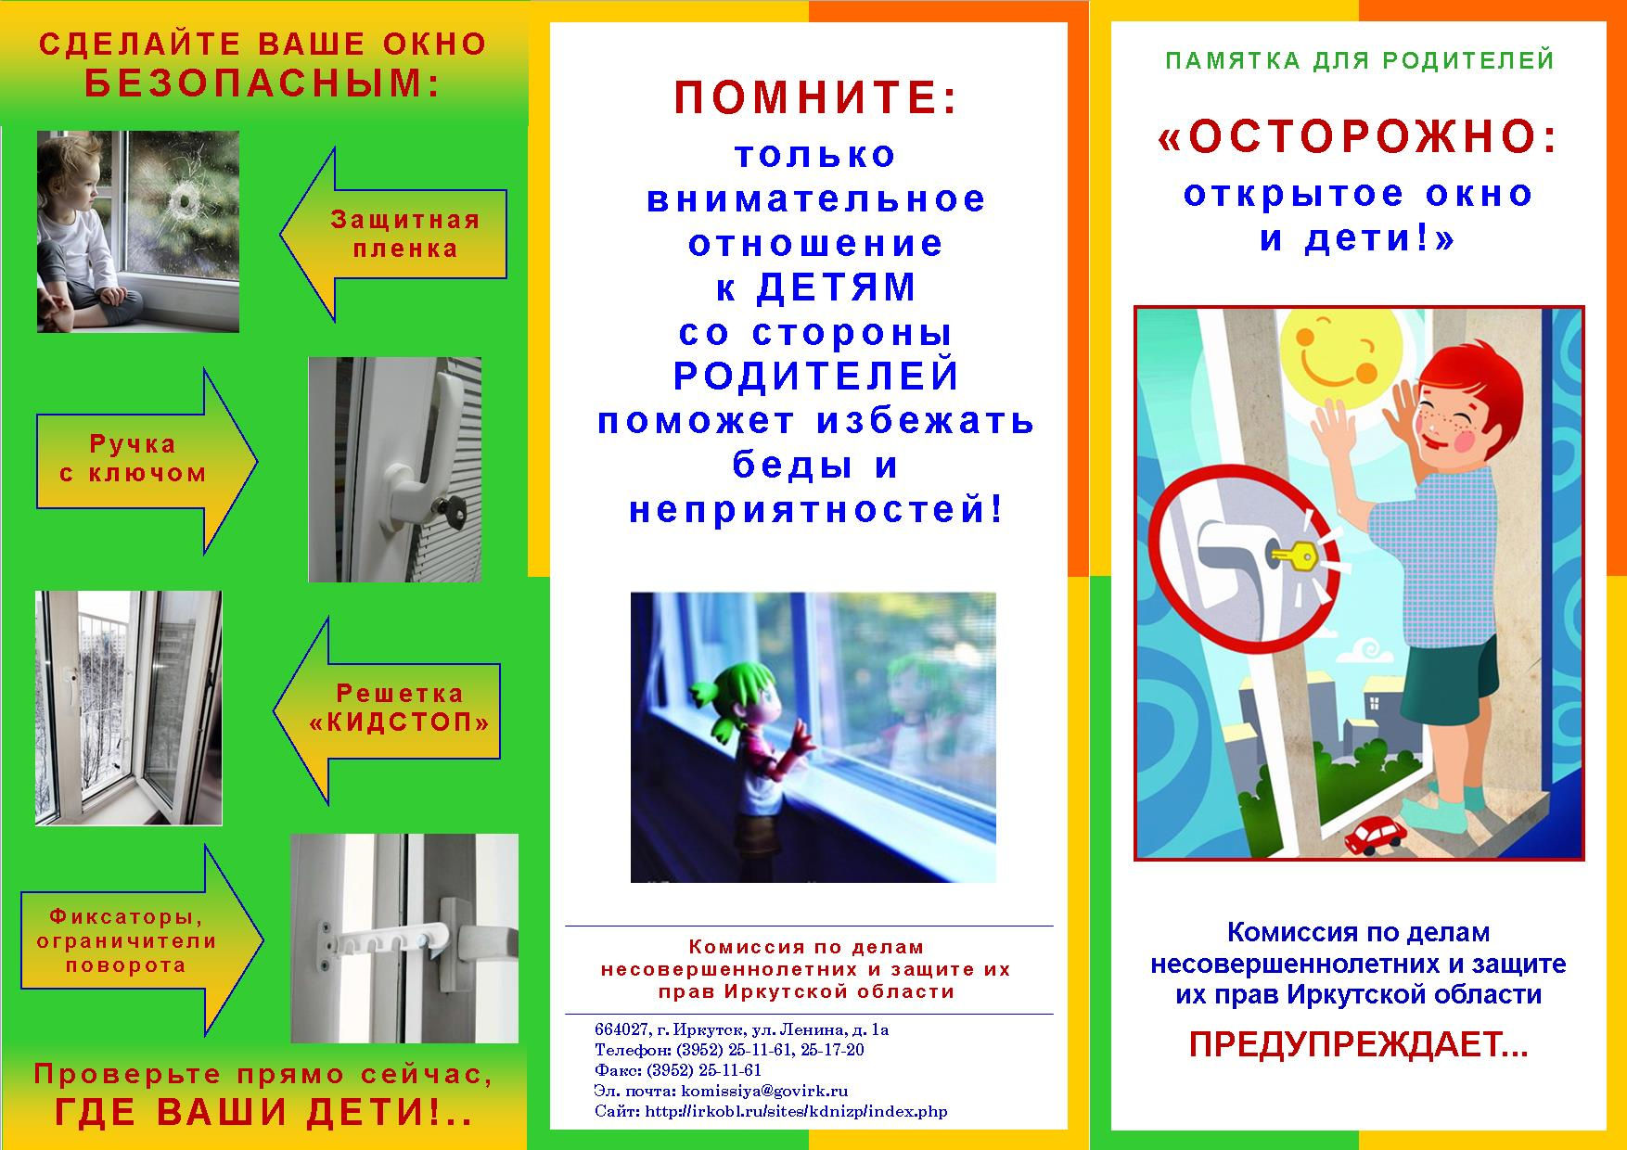

**5.Балаңызға терезеге жақын орналасқан кереует немесе басқа жиһаздың үстінде секіруге рұқсат бермеңіз.**

**4.** Балаңыз терезеге өрмелеп шықпасың десеңіз, **жиһазды терезеге жақын орналастырмаңыз!**

**3.** Балаңызды ашық тұрған терезенің және шыны есіктердің **қасында қараусыз қалдырмаңыз.**

**2.Терезелерге сақтандыруға сәйкес қорғауы жоқ москит торларын пайдалаңбаңыз.**

Бала алдында тұрған бөгетті көріп, соған сеңіп тіреліп тұрамын деп, нәтижесінде бір жасар баланың салмағын көтеруге де қарастырылмаған москит торымен бірге құлап жатады.

**1.Терезені ашық қалдырмаңыздар,** бір сәт баланы көзден таса қалдырсаңыз, оның өміріндегі соңғы сәті болуы немесе оны мүлде мүгедек етуі мүмкін

Жыл сайын көктемнің келуімен кішкентай балалардың терезеден құлап кетуіне

байланысты жазатайым оқиғалардың өсуі байқалады. Балалардың жарақаттануын емдейтін клиникалық ауруханалар арқылы медициналық статистика мәліметтеріне сүйенсек, жыл сайын терезеден құлаған, ондаған балалар емделеді.

Балалар көбіне мынадай ауыр жарақаттар алады: бас ми жарақаты, ортаңғы жүйке жүйесінің, ішкі ағзаларының (бауыр мен көкбауырдың жарылуы) зақымдануы, аяқ-қолдарының, сүйектерінің сыңуы, мұның бәрі баланың қайта аяқтан тұруына ауруханада бірнеше күн немесе апта, тіпті айлап жатуына әкеп соғады. Кейде балалар денсаулығына келген зақымнан айығып кете алмай бүкіл өміріне мүгедек боп қалып жатады. Сонымен бірге аурухана жете алмай жолда мерт болып кететін жағдайларда кездесіп жатады.

**Заманауи терезелер балалармен болатын**

**жазатайым оқиғалардың басты себептері**

Құрметті ата-аналар,

**есте сақтаңыздар!**

***СІЗДІҢ ПЕРІШТЕҢІЗДІҢ***

***ҰШАТЫН ҚАНАТЫ ЖОҚ ...***

Терезеңізді балаңыз үшін қауіпсіз болуын қамтамасыз ететін түрлі құралдар бар. Олардың бағасы әр адамға қол жетімді.

**Ал БІЗДІҢ БАЛАЛАРДЫҢ ӨМІРІНЕ БАҒА ЖЕТПЕС....**

**6. Терезеңізге аксессуарларды тыңғылықты таңдаңыз.**

Көбінде күннен қорғауға арналған жалюзилар мен орама перделер салбыраған бауларысыз болуы қажет. Бала олардың көмегіменде терезе өрмелеп шығам деп байланып қалып, тұншығуды мүмкін.

**7. Балаңыздың өздігімен терезені ашуға кедергі болатын қорғаныс қондырғыларын орнатыңыз!**

**ТЕРЕЗЕҢІЗДІ ҚАУІПСІЗ**

**ЕТІП ЖАСАҢЫЗ!**

**БАЛАҢЫЗДЫҢ ҚИСЫНСЫЗ МЕРТ БОЛУЫН БОЛДЫРМАҢЫЗ!**

**Балаларды терезеден құлаудан қалай сақтаймыз?**

**АТА-АНАЛАРҒА АРНАЛҒАН ЕСКЕРТПЕ!**

**Павлодар, 2020ж.**

**«Павлодар қаласының №27 сәбилер бақшасы» МҚКК**

**АТА-АНАЛАРҒА АРНАЛҒАН ЕСКЕРТПЕ!**

**АТА-АНАЛАРҒА АРНАЛҒАН ЕСКЕРТПЕ!**

**БҰРЫЛУДЫ ШЕКТЕЙТІН БЕКІТКІШТЕР**

**«КИДСТОП»**

**торлары**

**КІЛТКЕ ЖАБЫЛАТЫН ТҰТҚА**

**ҚОРҒАНЫС ҚАБЫРШАҒЫ**

**«АБАЙЛАҢЫЗ:**

**ашық терезе мен бала!»**

**Есте сақтаңыздар:**

**АТА-АНАЛАР** тарапынан **БАЛАЛАРҒА** деген тек мұқият бақылау мен көзден таса қалдырмау ғана жазатайым оқиғалар мен бақытсыздықтан сақтауға көмектеседі!

Құрметті ата-аналар,

**есте сақтаңыздар!**

*СІЗДІҢ ПЕРІШТЕҢІЗДІҢ*

*ҰШАТЫН ҚАНАТЫ ЖОҚ ...*